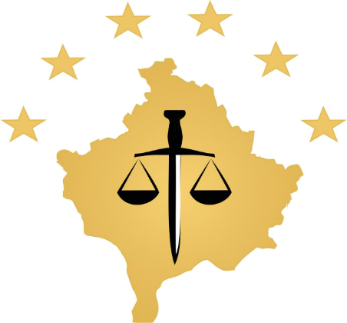

REPUBLIKA E KOSOVES
REPUBLIKA KOSOVO / REPUBLIC OF KOSOVO
KËSHILLI PROKURORIAL I KOSOVËS/ TUŽILAČKI SAVET KOSOVA/KOSOVO PROSECUTORIAL COUNCIL
Aktivnosti Tužilačkog Saveta Kosova
Februar 2018
MESEČNI BILTEN

Aktivnosti Tužilačkog Saveta Kosova

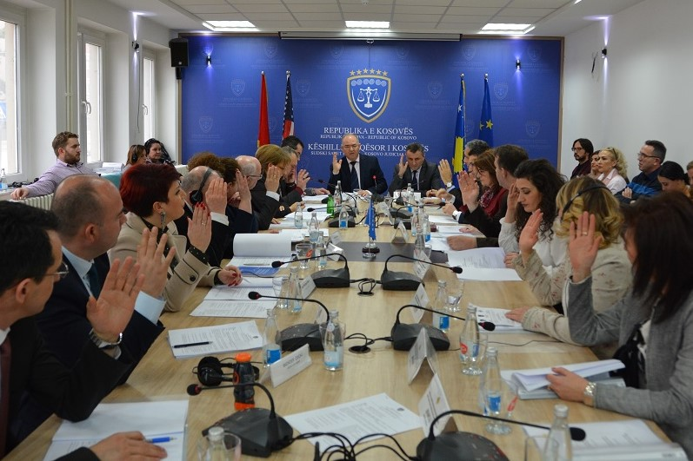

Izabran je vršilac dužnosti Direktora Disciplinskog Tužioca

Tužilački Savet Kosova (TSK) i Sudski Savet Kosova izabrali su vršioca dužnosti Direktora Disciplinskog Tužioca.

Na osnovu Ustava Republike Kosova i zakona na snazi, Kancelarija Disciplinskog Tužioca (KDT) služi Tužilačkom Savetu Kosova i Sudskom Savetu Kosova, prema tome, u okviru svojih nadležnosti oba saveta su izabrala Arianit Saljihu, za vršioca dužnosti Direktora Kancelarije Disciplinskog Tužioca.
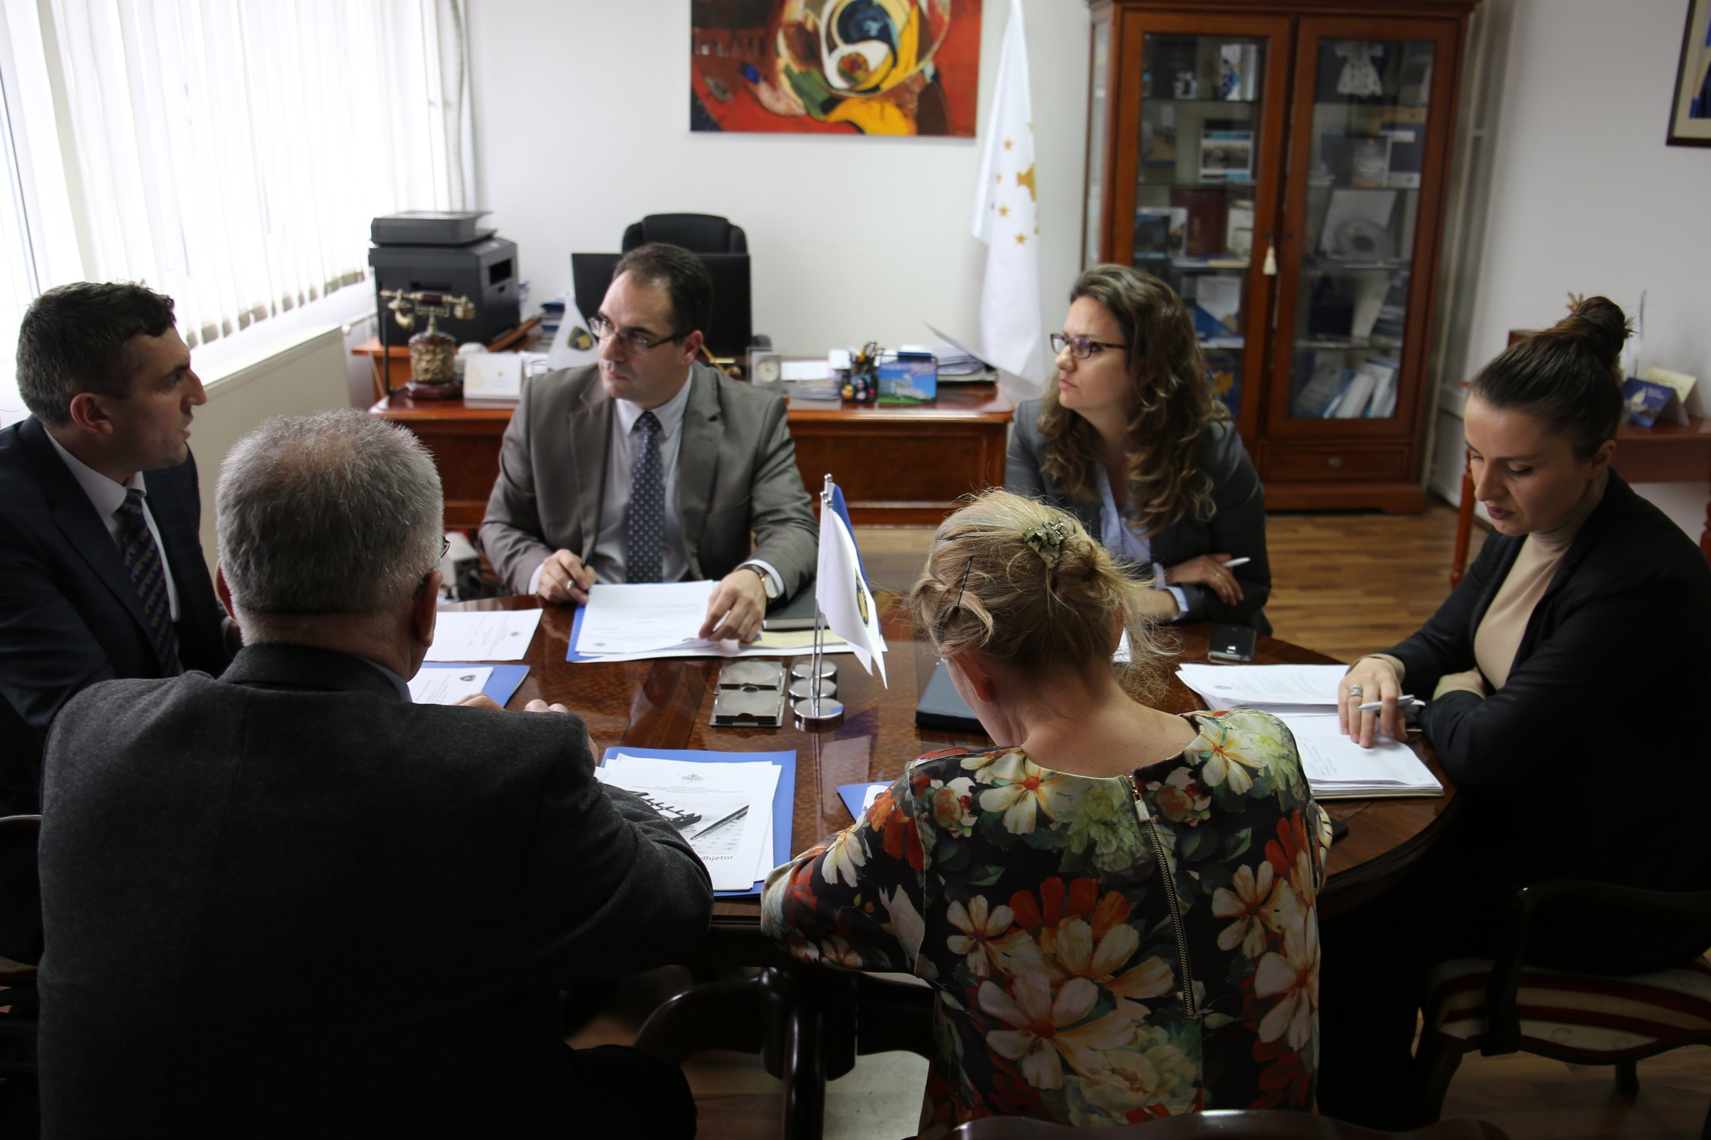

Diskutuje se godišnji finansijski izveštaj za 2017 godinu

Komisija za Budžet, Finansije i Osoblje Tužilačkog Saveta Kosova (TSK), diskutovala je o realizaciji budžeta za 2017 godinu, po programima i ekonomskim kategorijama.

Tokom ovog susreta diskutovano je i o planiranju budžetskih zahteva za 2019 godinu i za sprovođenje plana za regrutovanje osoblja.

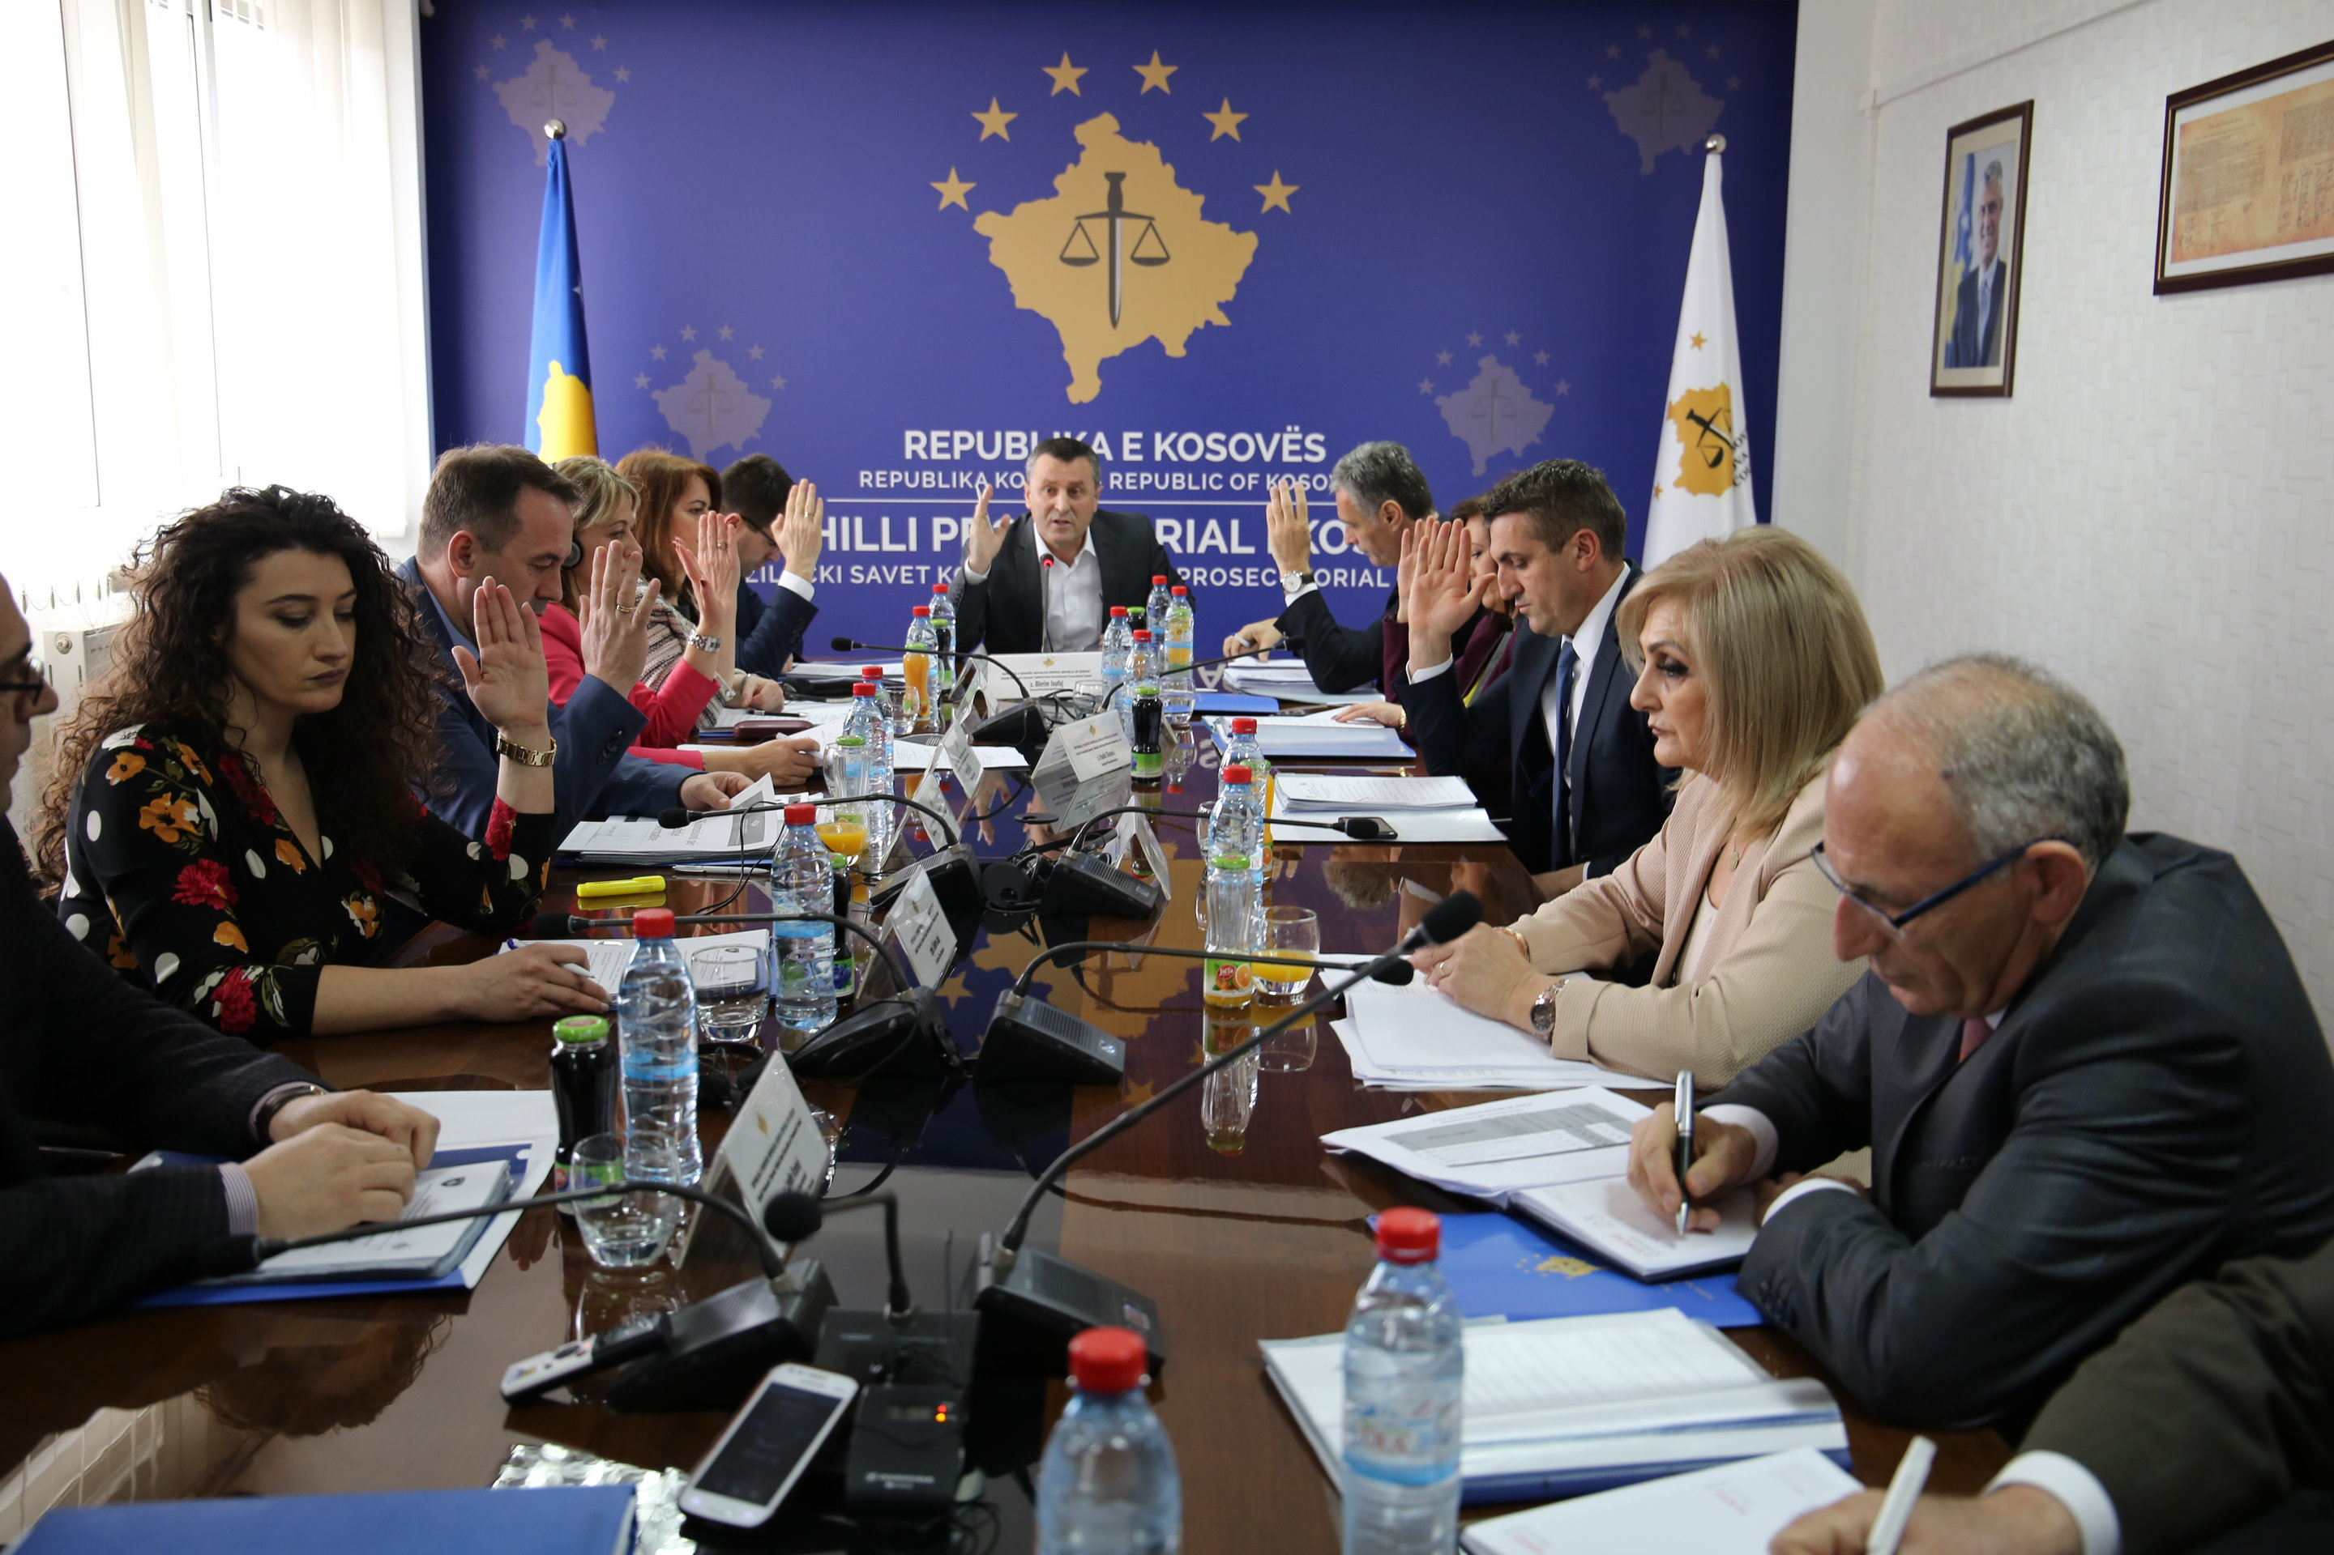

Usvajaju se godišnji izveštaji stalnih komisija TSK-a

Tužilački Savet Kosova u svom sto četrdeset osmom sastanku razmatrao i usvojio izveštaje predsedavajučih stalnih komisija Tužilačkog Saveta, koji su prezentovali svoje aktivnosti za 2017 godinu.

Tokom ovog sastanka diskutovani su i usvojeni sa preporukama godišnji izveštaji Nacionalnog Koordinatora za borbu protiv privrednog kriminala, Nadzorne komisije za sprovođenje strateškog plana i delovanje u borbi protiv korupcije i privrednog kriminala i međuinstitucionalnog popratnog mehanizma za usaglašavanje statistika za karakteristična krivična dela.

Sto četrdeset osmi sastanak TSK-a je rezultovao i sa određivanjem troje rukovodilaca departmana Osnovnog Tužilaštva u Prištini.

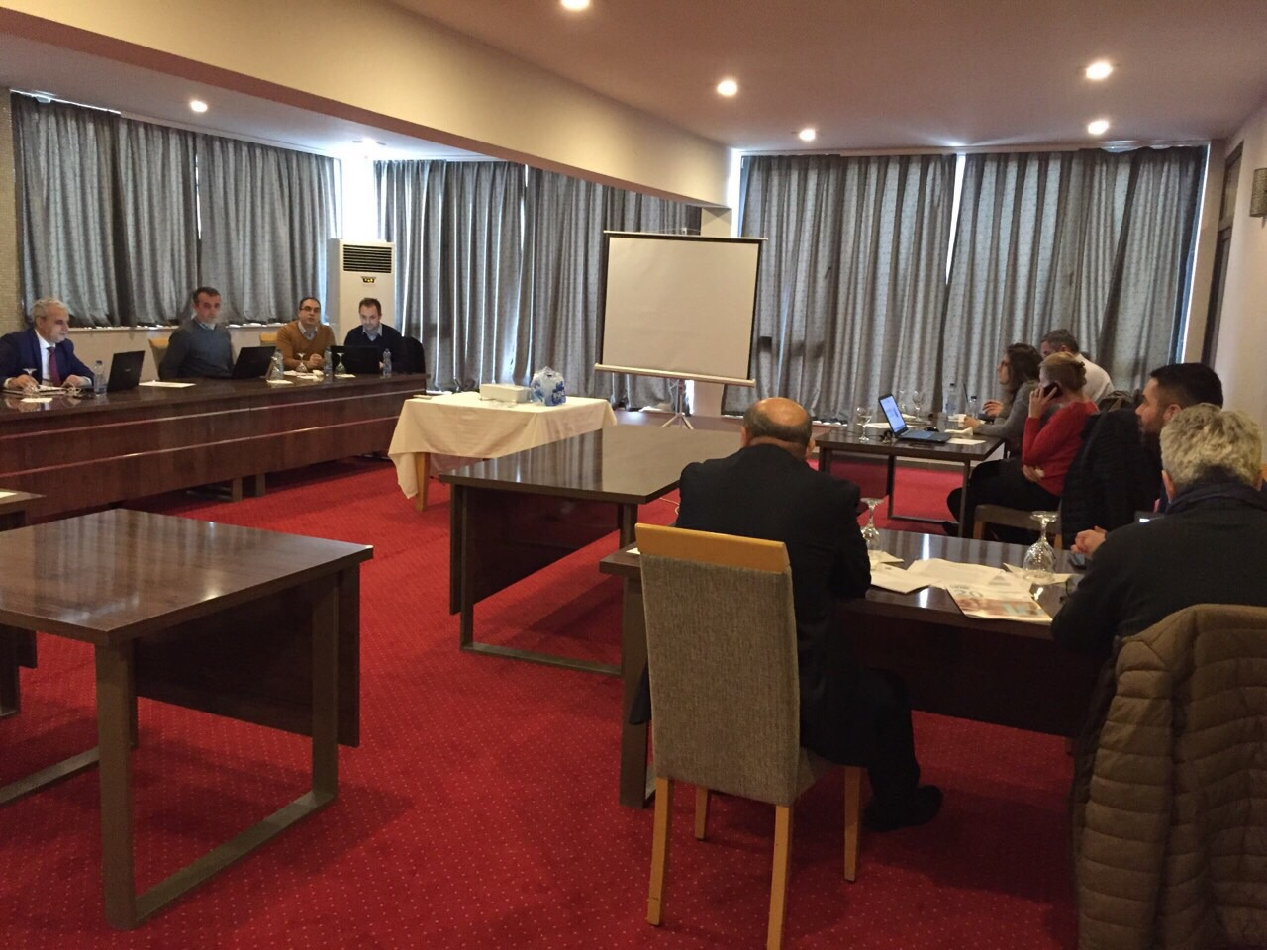

Izrađuju se izveštaji rada TSK-a i DT za 2017 godinu

Jedna radna grupa Tužilačkog Saveta Kosova, radila i sačinila radne izveštaje Tužilačkog Saveta Kosova i Državnog Tužioca za 2017 godinu.
Na poćetku rada na izradu gore navedenih izveštaja, diskutovano je i u vezi realizovanih ciljeva TSK i DT za 2017 godinu.

Sekretarijat TSK-a

Na jednom zajedničkom sastanku Sekretarijata i Jedinice za Procenu Učinka Tužilaštva Tužilačkog Saveta Kosova predvođen od direktora Sekretarijata, Ljavdim Krasnići, određeni su prioriteti prve polovine ove godine za Sekretarijat i Jedinicu, gde su određeni nosioci i pripadnici radnih grupa na realizaciji određenih prioriteta.

Ovaj mesec je karakterizovan i sa posetama direktora Krasnići po svim tužilaštvima Republike Kosova, sa ciljem upoznavanja iz bliza sa radom i potrebama tužilaštva koja su u vezi sa nadležnostima sekretarijata.

Izvršeno je i snabdevanje i instaliranje video kamera za video-konferencije za osnovna tužilaštva, Specijalno Tužilaštvo i Tužilački Savet Kosova. Ove video-konferencije će omogučiti komunikaciju na daljini tužilaca i administrativnog osoblja.

Jedinica TSK-a

Jedinica za Procenu Učinka Tužilaštva (Jedinica) završila je rad na razvijanju Aplikacije baze za prikupljanje potrebnih podataka za izračun popunjavanja Orijentisane Norme, u skladu Pravilnika Br.1/2018 za Osnovna Tužilaštva.
Na osnovu zahteva nevladinih organizacija, građana i ostalih zainteresovanih, jedinica je pripremila informacije koje će gore navedenim služiti za njihov rad.

